硫及其化合物的相互转化03
一、单选题（共18题）
1．下列物质的转化中，必须加入氧化剂才能实现的是
A．CuO→CuSO₄ B．HCl→Cl₂
C．Fe₂O₃→Fe D．CO₂→CO
2．可证明具有氧化性的微粒是：①；②Fe；③；④；⑤
A．①② B．④⑤ C．②③ D．②④
3．工业上可用废铁屑为原料，按如图工业流程制备聚合硫酸铁[Fe₂(OH)_{m}(SO₄)_{p})_{n}，聚合硫酸铁是一种新型絮凝剂，处理污水能力比FeCl₃高效，且腐蚀性小。下列说法正确的是
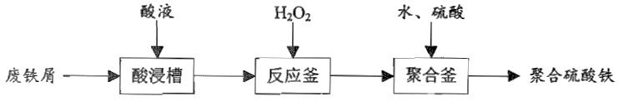
A．聚合硫酸铁[Fe₂(OH)_{m}(SO₄)_{p}]_{n}中m=6−2p
B．酸浸槽中加入的酸液可用稀硝酸代替稀硫酸
C．反应釜中的离子方程式为：H₂O₂+Fe²⁺+H⁺=Fe³⁺+H₂O
D．聚合釜中的反应pH控制越大越好
4．在反应器中充入二氧化硫V₁L和硫化氢V₂L(标况)，充分反应后测知所得氧化产物比还原产物多3.2g，以下推断错误的是
A．若V₁≥2.24，则V₂=4.48 B．V₁+V₂≥6.72
C．若V₁=2.24，则V₂≥4.48 D．V₁>2.24，V₂>4.48
5．我国古代文化博大精深，其中诗词文化更是冠绝中外。下列诗句所描述的现象没有涉及氧化还原反应的是
A．千锤万凿出深山，烈火焚烧若等闲 B．试上吴门窥郡郭，清明几处有新烟
C．千淘万漉虽辛苦，吹尽狂沙始到金 D．爆竹声中一岁除，春风送暖入屠苏
6．Na₂SO₃是常见的还原剂，现将[XO(OH)₂]⁺和SO按微粒数2：5在一定条件下可完全发生氧化还原反应，则产物中X的价态为
A．0 B．+1 C．+2 D．+3
7．已知在酸性溶液中，下列物质氧化KI 时，自身发生如下变化：Fe³⁺→ Fe²⁺，C1₂→ Cl⁻，MnO→ Mn²⁺， HNO₃ → NO。如果分别用相同数目的这些微粒氧化足量的KI，得到I₂最多的是
A．Fe³⁺ B．Cl₂ C．MnO D．HNO₃
8．甲、乙、丙三种无色溶液各含有一种离子(为、、)，向甲中加入淀粉和新制的氯水变为橙色，将此溶液加入丙中，颜色无明显变化，则甲、乙、丙依次为
A．、、 B．、、
C．、、 D．、、
9．以二氧化锰为原料制取高锰酸钾晶体的流程如下：
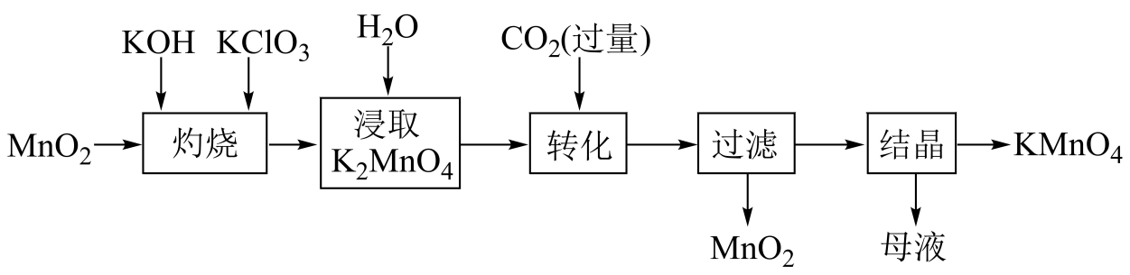
下列说法正确的是
A．“灼烧”可在石英坩埚中进行
B．母液中的溶质仅有、
C．“结晶”环节宜采用蒸发结晶的方法
D．“转化”中的反应方程式为：
10．某实验小组在“探究卤素单质的氧化性”的系列实验中发现：在足量的稀氯化亚铁溶液中，加入1~2滴溴水，振荡后溶液呈黄色。下列探究推断不合理的是
A．若氧化性Fe³⁺>Br₂，则溶液呈黄色不是发生化学反应所致
B．若氧化性Br₂>Fe³⁺，则溶液呈黄色是因为含Fe³⁺
C．再选用试剂四氯化碳或硫氰化钾溶液均可证明上述A、B选项所述的真伪
D．若向溴化亚铁稀溶液中加入氯水后溶液呈黄色，反应的离子方程式最多有三组化学计量数配平
11．根据下表信息，下列叙述中正确的是
序号 | 氧化剂 | 还原剂 | 氧化产物 | 还原产物
① | 稀HNO₃ | Cu | Cu(NO₃)₂ | NO
② | Cl₂ | FeBr₂ |  | FeCl₃
③ | KMnO₄ | H₂O₂ | O₂ | MnO₂
④ | KClO₃ | 浓盐酸 | Cl₂

A．①反应的离子方程式配平后，NO的化学计量数为2
B．②反应的氧化产物只能有FeCl₃
C．③反应生成1mol的O₂将有4mol的电子转移
D．④反应还原产物是KCl
12．和空气的混合气体通入、、的混合溶液中反应回收S，其物质转化如图所示。下列说法正确的是( )
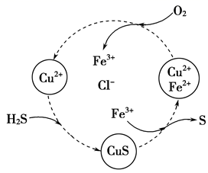
A．在图示的转化中，化合价不变的元素只有铜
B．由图示的转化可得出氧化性的强弱顺序：
C．在图示的转化中发生的反应有：
D．在图示的转化中发生的反应有：
13．下列物质的转化可以一步完成的是
A．SiO₂→H₂SiO₃ B．Cl₂→Ca(ClO)₂
C．S→SO₃ D．NH₃→HNO₃
14．科学的假设与猜想是科学探究的先导和价值所在。下列探究有意义的是
A．探究NO和N₂O可能化合生成NO₂ B．探究SO₂和Na₂O₂反应可能有Na₂SO₄生成
C．探究硫酸铁与铜反应可能产生铁单质 D．探究Na与水的反应生成的气体可能是O₂
15．次磷酸(H₃PO₂)是一种强还原性酸，与足量氢氧化钠反应生成。下列有关说法正确的是
A．属于酸式盐
B．次磷酸中P的化合价为
C．次磷酸保存时应避免与强氧化剂接触
D．的电离方程式为
16．设为阿伏加德罗常数的值，下列说法不正确的是
A．单烯烃分子中含有的共价键数为
B．与完全反应，反应中转移的电子数介于和之间
C．与混合物中含原子数为
D．的溶液中阴离子数大于
17．已知在溶液中存在着如下平衡：
橙色 黄色
在试管中加入溶液．下列说法正确的是
A．向试管中加入几粒氢氧化钠固体，开始时观察到溶液由橙色变为黄色不明显，过段时间溶液呈黄色
B．向试管中滴加10滴浓硫酸，溶液由橙色变为黄色
C．向试管中加入适量硫酸钾溶液，溶液颜色一定不会发生变化
D．橙色与黄色相互转化的过程中发生了氧化还原反应
18．对下列氧化还原反应中转移电子数的判断，错误的是
A． ：6e⁻
B． ：5e⁻
C． ：8e⁻
D． ：4e⁻

二、综合题（共4题）
19．美国计划2028年再次登陆月球，并在月球上建立永久性基地，为人类登陆新的行星做好前期准备。为了解决基地人员的供氧问题，科学家设想利用月球富氧岩石制取氧气。其提氧原理是：用氢气还原富氧岩石获取水，再利用太阳能电池电解水得到氢气和氧气。
玄武岩(含钛铁矿)是月球的主要岩石之一，其质地坚硬，钛铁矿的主要成分为钛酸亚铁(FeTiO₃)。用上述提氧原理，理论上，从1kgFeTiO₃中可获取约105.3gO₂。
(1)写出FeTiO₃与H₂反应的化学方程式：___。
(2)研究表明，月球上平均直径为40微米的小圆珠形成的堆积物(富含Fe₂TiO₄)是最适合提氧的矿物。这种堆积物作为提氧原料的优点是___。
(3)研究人员查阅文献后，得知钛铁矿在高温下还能被炭粉还原：2FeTiO₃+C2Fe+2TiO₂+CO₂↑，通过植物的光合作用可吸收CO₂获得O₂。他们设计了两套实验装置来测定钛铁矿中可提取氧的质量分数。
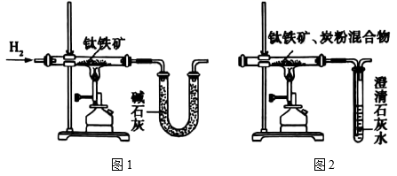
研究人员用图1装置从钛铁矿中提取氧，实验中得出的可提取氧的质量分数大于理论值，产生这种情况的原因可能是___；用图2装置进行实验的过程中，称得反应前钛铁矿的质量为m₁g，炭粉的质量为m₂g，钛铁矿完全反应后，测得生成CaCO₃的质量为m₃g，则钛铁矿中可提取氧的质量分数表达式为___。
(4)在钛铁矿提氧过程中科学家们常选用H₂而不用其他还原剂，其主要原因是__。
20．(1)碳的氧化物可用来制备碳酰肼[，其中碳元素为价]．加热条件下，碳酰肼能将锅炉内表面锈蚀后的氧化铁转化为结构紧密的四氧化三铁保护层，并生成氮气、水和二氧化碳．该反应的化学方程式为________．
(2)控制城市空气污染源的方法可以有_________(多选)
A．开发新能源B．使用电动车C．植树造林D．戴上呼吸面具
(3)有时可作为矿业废液消毒剂，有“绿色氧化剂”的美称．如消除采矿业胶液中的氰化物(如)，经以下反应实现：，则生成物A的化学式为________．
(4)火法炼铅的废气中含低浓度，可将废气通入过量氨水中进行处理，反应的离子方程式为______．
(5)取某钛液，加铝粉，使其发生反应(未配平)，反应消耗铝，则该钛液中的物质的量浓度为__________．
(6)工业上利用纳米和组成的体系储放氢(如图所示)．写出放氢过程中发生反应的化学方程式：_____________．
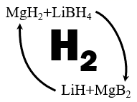
(7)工业上可以采用热还原法制备金属镁(沸点107℃，熔点648.8℃)．将碱式碳酸镁和焦炭按一定比例混合，放入真空管式炉中先升温至700℃保持一段时间，然后升温至1450℃反应制得镁(同时生成可燃性气体)．
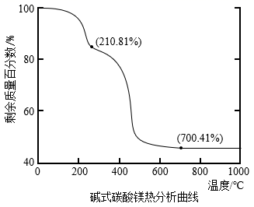
①用碳还原法制备金属镁需要在真空中而不在空气中进行，其原因是__________．
②碱式碳酸镁分解如图所示，写出在1450℃反应制得镁的化学方程式：_________．
21．（1）查阅资料可知，铜和浓硫酸共热，发生反应：Cu+2H₂SO₄(浓)=CuSO₄+SO₂↑+2H₂O，该反应中氧化剂和还原剂的个数之比为______，其中硫酸在反应中表现出来的性质是______。
（2）请配平下列反应方程式并用双线桥法标明电子转移的方向和数目：______K₂Cr₂O₇+HCl→KCl+CrCl₃+Cl₂↑+H₂O，若反应中发生氧化反应的HCl个数为12，则反应中转移的电子数为______
22．第VA族元素在生产、生活中有重要用途。回答下列问题:
（1）三聚磷酸钠(俗称“五钠”常用于食品生产中,作水分保持剂、品质改良剂等。
①磷酸的结构式如图所示,其主要的电离方程式为______________。
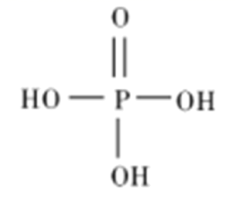
②三聚磷酸是三分子磷酸脱去两分子水后的产物,三聚磷酸钠的化学式为_______________。
（2）在碱性条件下，次磷酸盐(H₂PO₂⁻)可用于化学镀银，写出其反应的离子方程式______________。(氧化产物与还原产物物质的量之比为1:4)
（3）由工业白磷(含少量砷、铁、镁等)制备高纯白磷(熔点44℃,沸点280℃),主要生产流程如下:
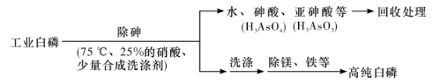
①除砷过程在75 ℃下进行,其合理的原因是____________(填字母代号)。
a,使白磷熔化,并溶于水 b.降低白磷的毒性
c.温度不宜过高,防止硝酸分解 d.适当提高温度,增大反应速率
②硝酸氧化除砷时被还原为NO,写出砷转化为亚砷酸的化学方程式:______________________________。
③某条件下,用一定量的硝酸处理一定量的工业白磷,砷的脱除率及磷的产率随硝酸质量分数的变化如图所示,砷的脱除率从a点到b点降低的原因是__________________。
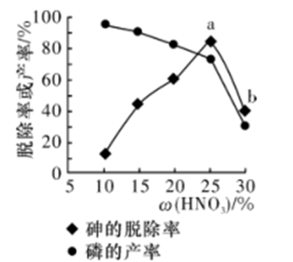
（4）常温下银氨溶液中存在平衡:Ag⁺(aq) + 2NH₃(aq) Ag(NH₃)₂⁺(aq),K=l.10×10⁷ ;已知常温下Ksp(AgCl)=1.45×10⁻¹⁰计算可逆反应AgCl(s) +2NH₃(aq)Ag(NH₃)₂⁺(aq)+Cl⁻(aq)的化学平衡常数K=_________(保留2位有效数字)。1L1mol/L氨水中最多可以溶解AgCl ______mol(保留1位有效数字)。
参考答案
1．B
2．D
3．A
4．D
5．C
6．A
7．C
8．A
9．D
10．D
11．A
12．C
13．B
14．B
15．C
16．B
17．A
18．A
19．FeTiO₃+H₂Fe+TiO₂+H₂O 无需进行岩石破碎工作、可提取氧的质量分数大 H₂未经干燥、U形管中碱石灰吸收了空气中的水分 % H₂的氧化产物水无污染，电解水产生的H₂能够被循环利用
20． AB 在空气中镁被氧气氧化
21．1:1 （强）氧化性和酸性 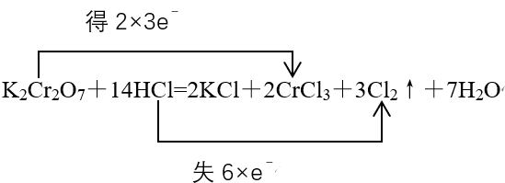 12
22． Na₅P₃O₁₀ cd 硝酸浓度大，氧化性强，有较多的硝酸用于氧化白磷，脱砷率低 1.6×10⁻³ 0.04

